Transformer 中英文翻译
序号 | 学号 | 专业班级 | 姓名 | 性别

Project Introduction
1.1 机器翻译
机器翻译是人工智能技术中广泛应用的一项领域，在深度学习的进展中，循环神经网络（RNN）曾被广泛用于将输入序列映射成等长的输出序列。然而，在机器翻译任务中，输入序列与输出序列的长度通常不相等，因此需要一种能够处理可变长度序列的映射框架，比如Seq2Seq和Transformer。
1.2 Transfomer
本章的实验旨在探索Attention（注意力）机制和Transformer模型对基础Seq2Seq模型的改进。Transformer是由谷歌研究人员提出的一种全新模型，在问世后迅速席卷了自然语言处理领域。与传统模型如循环神经网络不同，Transformer仅依赖于自注意力机制和标准的前馈神经网络，不再依赖于循环单元或卷积操作。自注意力机制的优势在于能够直接建模序列中任意两个单元之间的关系，从而更好地解决了长距离依赖等问题。
本节的实验将探索Transformer在机器翻译任务中的应用，采用华为自研的MindSpore框架实现基于Transformer的中英文翻译。Transformer的引入将为机器翻译任务带来更高的性能和效率，为自然语言处理领域的发展注入新的活力。1.3 开发环境
Ubuntu 20的Linux服务器，搭载CUDA 12.2和3090 GPU，以及Python3.8
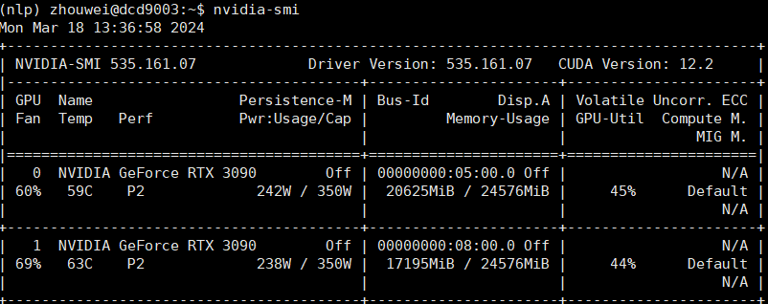
注意MindSpore框架需要安装MindSpore1.1.1（指导手册），我刚开始装了2.2.11，训练时会有如下报错：
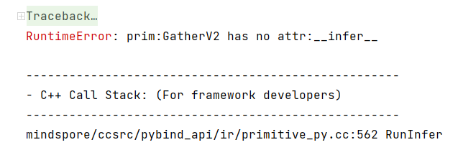
但是1.1.1版本已经不存在了，最后安装了1.2.0版本
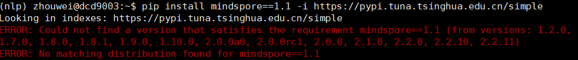但是没有通过，发现ModelArts的推荐版本是1.7.0

Technical Details
2.1 Transformer
Transformer是一种由谷歌提出的革命性的深度学习模型，用于处理序列到序列的任务，如机器翻译和自然语言理解。与传统的循环神经网络不同，Transformer模型采用自注意力机制来捕捉输入序列中各个位置之间的关系，从而在处理长距离依赖性等问题上表现更出色。Transformer模型不需要使用循环结构，因此可以更有效地并行化处理输入序列，加速了训练过程。Transformer已经成为自然语言处理领域的主流模型，并在各种任务中取得了卓越的性能。
下图是Transformer 的内部结构图，左侧为 Encoder block，右侧为 Decoder block。红色圈中的部分为 Multi-Head Attention，是由多个 Self-Attention组成的，可以看到 Encoder block 包含一个 Multi-Head Attention，而 Decoder block 包含两个 Multi-Head Attention (其中有一个用到 Masked)。Multi-Head Attention 上方还包括一个 Add & Norm 层，Add 表示残差连接 (Residual Connection) 用于防止网络退化，Norm 表示 Layer Normalization，用于对每一层的激活值进行归一化。
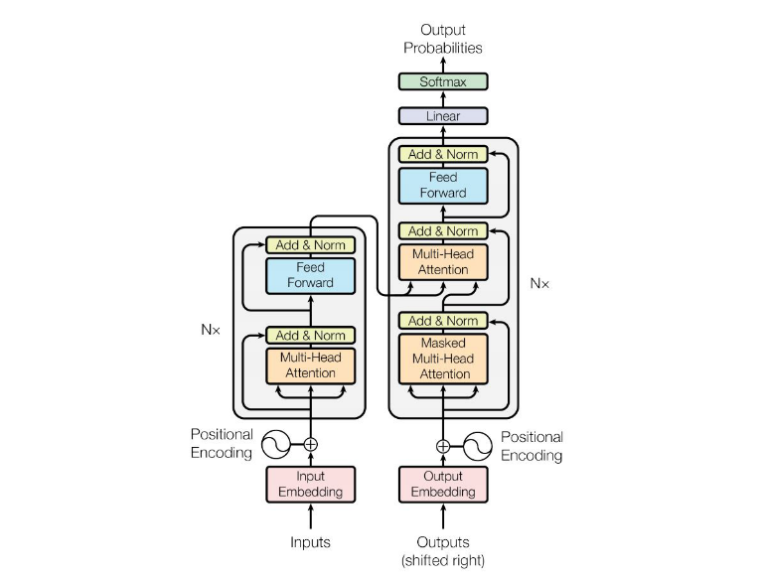
因为 Self-Attention是 Transformer 的重点 ：
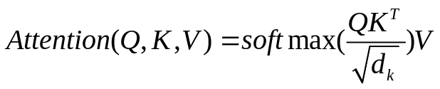
而 Multi-Head Attention 是由多个 Self-Attention 组合形成的
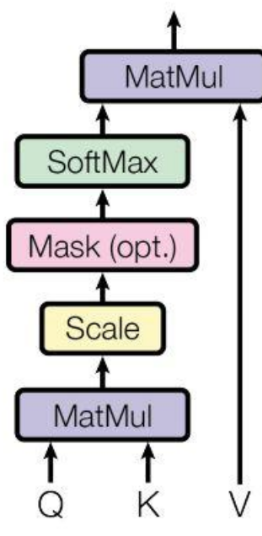 | 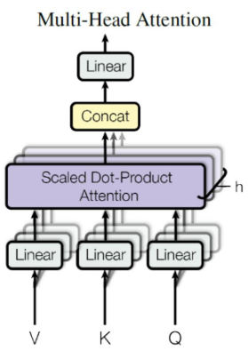
Self-Attention | Multi-Head Attention
Transformer的输入序列的位置前后交换顺序无关，但是我们一般认为一个序列是有前后的，因此需要加上位置编码
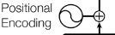

Transformer的Encoder block 结构，可以看到是由 Multi-Head Attention, Add & Norm, Feed Forward, Add & Norm 组成的，作用主要是把文字编码为Tensor
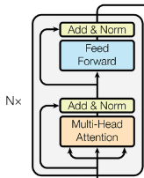 | 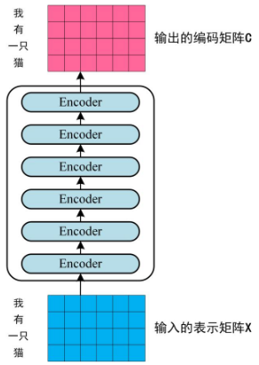
Decoder block 结构，与 Encoder block 相似，但是存在一些区别：
- 包含两个 Multi-Head Attention 层。
- 第一个 Multi-Head Attention 层采用了 Masked 操作。
- 第二个 Multi-Head Attention 层的K, V矩阵使用 Encoder 的编码信息矩阵C进行计算，而Q使用上一个 Decoder block 的输出计算。
最后有一个 Softmax 层计算下一个翻译单词的概率。
2.2 代码分析
本次实验的代码主要分为两大部分，分别为数据预处理和模型训练
本次实验的Transformer模型为mindspore实现，主要分析一下代码中的Transfomer的实现：
class EmbeddingPostprocessor类：在嵌入向量上应用位置编码，并进行一些后处理操作，如dropout。
class MultiheadAttention：多头注意力机制，用于计算注意力权重并将其应用于值向量。
class SelfAttention：自注意力机制，是多头注意力机制的一种特例，用于处理序列内的自注意力。
class FeedForward：两层前馈神经网络，用于在多头注意力机制后进行信息传递。
class EncoderCell：编码器单元，包括自注意力和前馈神经网络。
class TransformerEncoder：多层Transformer编码器，由多个编码器单元组成，用于将输入序列转换为编码表示。
class DecoderCell: 定义了Transformer中的解码器单元。它包括了自注意力机制（self-attention）、跨注意力机制（cross-attention）和前馈神经网络。construct 方法接收隐藏状态、注意力掩码、编码器状态、编码器注意力掩码、序列长度和编码器序列长度作为输入，然后依次通过自注意力、跨注意力和前馈神经网络层，最后返回输出。
class TransformerDecoder:这个类定义了多层Transformer解码器。它由多个DecoderCell组成。construct 方法接收输入张量、注意力掩码、编码器状态、编码器注意力掩码、序列长度和编码器序列长度作为输入。然后它会逐层通过DecoderCell，并在每层之间传递输出。最后，它将输出张量重新调整为指定形状并返回。
class CreateAttentionMaskFromInputMask: 用于根据输入掩码创建注意力掩码。接收输入掩码，并根据输入掩码的形状创建相应的注意力掩码。
class TransformerDecoderStep: 实现了Transformer解码器的单步操作。它接收输入序列、编码器状态、编码器注意力掩码和序列长度作为输入，并返回对数概率。
class TransformerModel(nn.Cell) 定义了完整的Transformer模型，包括编码器和解码器部分。在构造函数中，它根据输入的配置参数构建了编码器、解码器以及相关的嵌入和投影模块。在训练模式下，它会调用TransformerDecoder进行解码，计算对数概率并返回。在推理模式下，它会进行Beam Search解码并返回预测的目标序列。

Experiment Results
训练的loss曲线大致如下：
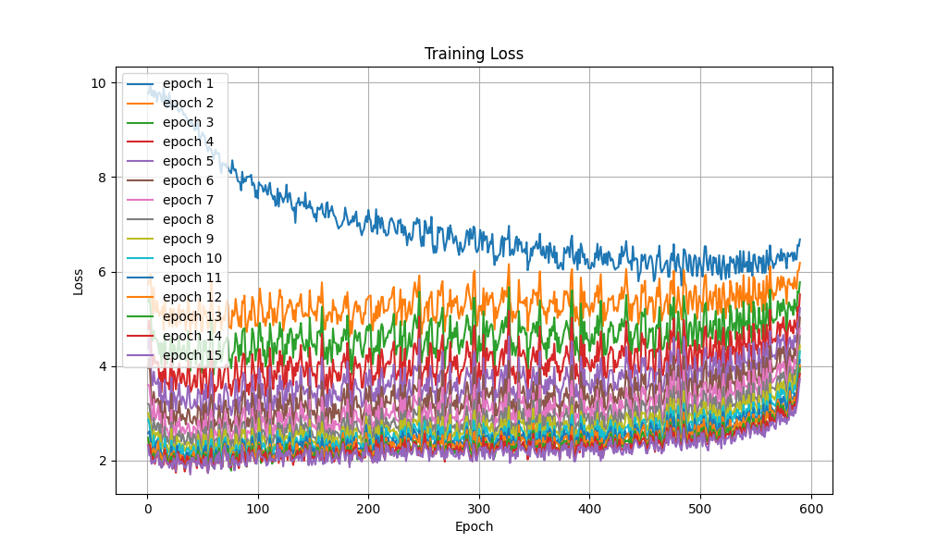
这里观察到一个有意思的现象，训练的后面几个epoch，loss似乎浮动上升，这不符合我们一般的认知，我怀疑可能是下面几个原因造成的：
- 学习率设置得太高，模型可能在接近最优解时“跳过”最低点，导致损失上升
- 如果正则化项惩罚过于强大，可能会增加训练损失
正则项是固定的loss不好调整，我调整了一下学习率，发现仍然有上图一样的类似结果，因此造成loss这样形状的真实原因仍然不是很清楚
训练完成后模型的翻译结果基本正确：
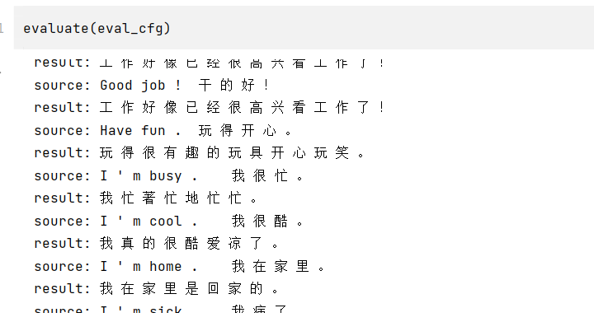

References:
[1] Vaswani A, Shazeer N, Parmar N, et al. Attention is all you need[J]. Advances in neural information processing systems, 2017, 30.

由于忘记申请华为云代金券，我使用了自己的服务器。并且我更改了一些代码以适应非华为云环境

